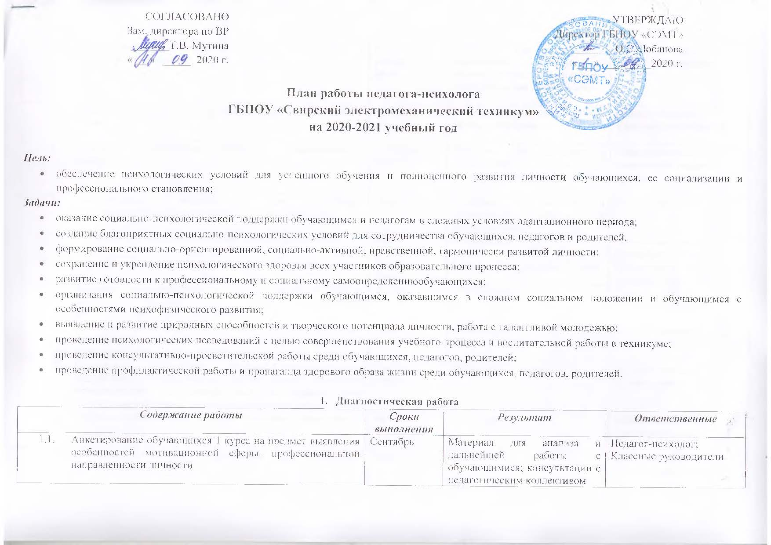
- Анкетирование обучающихся 1 курса «Адаптация к обучению в техникуме» | Октябрь-ноябрь,  Май | Материал для анализа и дальнейшей работы с обучающимися; консультации с педагогическим коллективом | Педагог-психолог;  Социальный педагог
- Выявление лидеров с целью формирования студенческого актива | ноябрь | Формирование студенческого актива техникума | Педагог-психолог;  Классные руководители
- Выявление обучающихся, склонных к отклоняющемуся поведению | Сентябрь-ноябрь | Материал для анализа и дальнейшей работы с обучающимися «группы риска» | Педагог-психолог;  Социальный педагог;  Классные руководители
- Анкетирование обучающихся по проблеме националистических проявлений в молодежной среде | Январь | Материал для анализа и дальнейшей работы с обучающимися | Педагог-психолог
- Изучение удовлетворенности выпускника образованием | Май | Мониторинг | Педагог-психолог;  Социальный педагог
- Определение психологического климата в группах 1 курса | Декабрь,  Апрель | Материал для развития группы | Педагог-психолог;  Социальный педагог
- Изучение удовлетворенности обучающихся техникума качеством образовательной среды, позволяющей реализовать образовательную программу | Ноябрь | Мониторинг | Педагог-психолог;  Социальный педагог
- Изучение удовлетворенности педагогических работников техникума качеством образовательной среды, позволяющей реализовать образовательную программу | Ноябрь | Мониторинг | Педагог-психолог;  Социальный педагог
- Проведение областного социально-психологического тестирования обучающихся на предмет раннего выявления немедицинского потребления алкоголя, наркотических средств, психотропных веществ, курительных смесей, табака | Сентябрь - Ноябрь | Мониторинг | Педагог-психолог;  Социальный педагог
- Изучение отношения обучающихся к вредным привычкам | Октябрь | Мониторинг | Педагог-психолог;  Социальный педагог
- Изучение отношения обучающихся к употреблению наркотических средств | Июнь | Мониторинг | Педагог-психолог;  Социальный педагог
- Посещение уроков, групповых внеклассных мероприятий | В течение года | Обеспечение работы психолого-педагогической деятельности | Педагог-психолог;  Социальный педагог;
- Диагностирование по запросу | В течение года | Написание психолого-педагогических характеристик | Педагог-психолог

- Коррекционно-развивающая работа
Содержание работы | Сроки выполнения | Результат | Ответственные
- Проведение занятий по формированию сплоченности, повышению эффективности процесса адаптации в группах 1 курса; | Октябрь-декабрь | Повышение эффективности процесса адаптации | Педагог-психолог;  Социальный педагог
- Проведение психологических игр, занятий с обучающимися:  - Тренинг «Личностная саморегуляция» (1 курс);  - Тренинг «Дорогой к себе» (2 курс);  - Деловая игра «Поиск работы - тоже работа» (3, 4 курсы) | Декабрь,  Январь | Развитие коммуникативных навыков, раскрытие личности, подготовка к самостоятельной жизни, обучение приемам трудоустройства | Педагог-психолог;  Социальный педагог
- Проведение индивидуальных коррекционных мероприятий с преподавателями для работы | В течение года | Повышение работоспособности, морально психологического состояния педагогических работников, снятие психоэмоционального напряжения | Педагог-психолог
- Проведение психологических занятий с неуспевающими обучающимися: «Развитие познавательных процессов» | В течение года | Повышение успеваемости | Педагог-психолог;  Социальный педагог
- Проведение психологических занятий с «группой риска» | В течение года | Повышение эффективности обучения, морально психологического состояния обучающихся, уменьшение количества совершения правонарушений | Педагог-психолог;  Социальный педагог
- Проведение психологических занятий с обучающимися на базе общежития | 1 раз в неделю | Повышение эффективности обучения, процесса адаптации, морально психологического состояния, снятие психоэмоционального напряжения | Педагог-психолог;  Воспитатель
- Консультативная работа
Содержание работы | Сроки выполнения | Результат | Ответственные
- Консультации для классных руководителей | В течение года | Повышение психологической грамотности | Педагог-психолог
- Индивидуальное консультирование:  –преподавателей;  -обучающихся;  -родителей | В течение года | Актуализация личностных ресурсов для решения проблем | Педагог-психолог
- Индивидуальное консультирование по оказанию психологической помощи обучающимся 1-го курса с осложненным процессом адаптации | В течение года | Полноценное развитие личности | Педагог-психолог
- Индивидуальные беседы с мастерами п/о, классными руководителями, воспитателем по результатам анализа диагностики | В течение года | Выбор педагогической тактики | Педагог-психолог
- Индивидуальные консультации для обучающихся из числа детей сирот и детей, оставшихся без попечения родителей | В течение года | Актуализация личностных ресурсов для решения проблем. Повышение дисциплины | Педагог-психолог
- Индивидуальные консультации для обучающихся из числа инвалидов и лиц с ОВЗ | В течение года | Полноценное развитие личности | Педагог-психолог
- Профконсультирование (3, 4 курс) | Апрель-Май | Рекомендации по поиску работы. Оказание помощи в написании резюме | Педагог-психолог
- Работа с обучающимися проживающими общежитии (консультации, беседы) | Сентябрь- Июнь | Создание благоприятного психологического микроклимата для проживания в общежитии | Педагог-психолог
- Профилактическая работа
Содержание работы | Сроки выполнения | Результат | Ответственные
- Выступление на классных часах с проблемой «ЗОЖ» | В течение года | Формирование позитивного отношения к здоровому образу жизни | Педагог-психолог;  Социальный педагог;  Классные руководители
- Индивидуальная работа с обучающимися состоящими на всех видах учета | Ежемесячно | Повышение дисциплинированности, выработка рекомендаций | Педагог-психолог;  Социальный педагог;  Классные руководители
- Психологические тренинги на формирование здорового образа жизни:  - Скажем курению Нет!  -Молодежь против алкоголизма!  -Наркомания- чума 21 века! | В течение года | Формирование позитивного отношения к здоровому образу жизни | Педагог-психолог;  Социальный педагог;  Классные руководители
- Психологические занятия по предупреждению правонарушений | В течение года | Улучшение динамики в показателях правонарушений и преступлений | Педагог-психолог;  Социальный педагог
- Участие в работе Совета профилактики | Ежемесячно | Повышение дисциплинированности обучающихся | Зам.директора по ВР;  Педагог-психолог;  Социальный педагог;  Классные руководители
- Организация и проведение деловой игры «Я-против» для обучающихся группы риска | Февраль | Предотвращение националистических проявлений в молодежной среде | Педагог-психолог
- Организация волонтерской акции к Всемирному дню борьбы с туберкулезом | Март | Оказание помощи больным туберкулезом | Зам.директора по ВР;  Педагог-психолог;  Социальный педагог;
- Организация ролевой игры «Интернет- друг, интернет- враг» | Ноябрь | Повышение информированности обучающихся о запрещенных сайтах | Педагог-психолог
- Организация тестирования в целях раннего выявления незаконного потребления наркотических средств и психотропных веществ | Май | Выявление незаконного потребления наркотических средств и психотропных веществ | Зам.директора по ВР;  Педагог-психолог;  Социальный педагог;  Врач-нарколог;

- Просветительская работа
Содержание работы | Сроки выполнения | Результат | Ответственные
- Участие в проведении родительских собраний | В течение года,  По запросу | Повышение психолого-педагогической компетентности родителей | Педагог-психолог
- Выступление на заседаниях педагогического совета | В течение года | Повышение психолого-педагогической компетентности преподавателей | Педагог-психолог
- Проведение тематических классных часов в группах | В течение года | Повышение психологической грамотности | Педагог-психолог;  Социальный педагог;  Классные руководители
- Организационно-методическая работа
Содержание работы | Сроки выполнения | Результат | Ответственные
- Подготовка материалов для психологических занятий, диагностический материал | В течение года | Методическая оснащенность занятий | Педагог-психолог
- Оформление базовой и текущей документации | В течение года | Методическая копилка | Педагог-психолог
- Участие в проведении профориентационной работы в школах района | По плану техникума | Набор нового контингента обучающихся | Зам.директора по УВР
- Составление отчета по результатам работы за полугодие | Декабрь,  Июнь | Отчет и анализ работы | Педагог-психолог
- Планирование деятельности на следующий учебный год | Июнь | План работы | Педагог-психолог
- Участие в методических объединениях работников по профилю «Психология, социальная педагогика» | Согласно графика | Обмен опытом | Педагог-психолог;  Социальный педагог
- Анализ научно-практической и методической литературы | В течение года | Саморазвитие; подбор диагностического инструментария | Педагог-психолог

